**～　話してみませんか？**

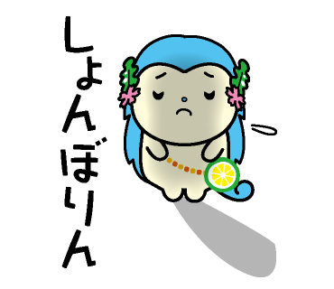

**あなたのつらい気持ち　～**

いろいろな悩みを抱えて、精神的に追い詰められることは、誰にでも起こり得るものです。でも、誰かに聞いてもらうことで少し気持ちが楽になることがあるかもしれません。一人だけで頑張ったり、家族で抱え込んだりせず、まずは相談してみませんか。



ささいなこと

でも大丈夫

なんでも

ご相談ください

**〈こころの相談先　電話番号一覧〉**

|  |  |  |
| --- | --- | --- |
| どこに相談したら良いか分からない時・・・ | | |
| 上島町健康推進課 | 平日8:30～17:15 | 0897-74-0911 |
| よりそいホットライン | 毎日24時間 | 0120-279-338  (通話無料) |
| 愛媛県心と体の健康センター | 平日8:30～17:15 | 089-911-3880 |
|  |  |  |
| こころの悩みを聞いてほしい時・・・ | | |
| こころのダイヤル | 月・水・金  (※祝日・年末年始除く)  9:00～12:00  13:00～15:00 | 089-917-5012 |
| 愛媛いのちの電話 | 毎日  12:00～24:00 | 089-958-1111 |
| こころといのちの  ほっとダイヤル | 平日17:00～翌9:00  休日24時間 | 0120-188-556  (通話無料) |